上海建桥学院 2019--2020学年第1学期期中考试(A3卷)
《Oracle数据库应用》期中考试试卷 (A3 )
考试形式：闭卷/开卷/其他（上机 ）
（本卷考试时间： 60 分钟）

本科 2017 级 软件工程 专业 3 班
学号 1720411 姓名 郭守义 座位编号： 29
题号 | 一 | 二 | 三 | 四 | 五 | 六 | 七 | 八 | 总分
得分 | ()/10 | ()/20 | ()/40 | ()/30
请考生在拿到试卷后检查试卷页数是否正确，如有印刷问题及时与监考教师沟通。
(以上部分请不要修改，并且认真填写个人信息。)
(以下操作均需截图显示操作结果。)
一、通过执行sql脚本建立数据库表和数据。(10分)
得分
使用账号system/1234通过sqlplus登录Oracle后，执行easybuy.sql脚本。
1）执行脚本后，请通过Oracle命令显示当前用户。(3分)
Oracle命令：
start C:\Users\Administrator\Desktop\easybuy.sql
结果：
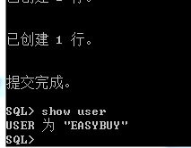
2) 请使用sql语句显示该用户下的所有数据库表名(只需要显示表名字)。(4分)
SQL语句:
select * from tab;

结果：
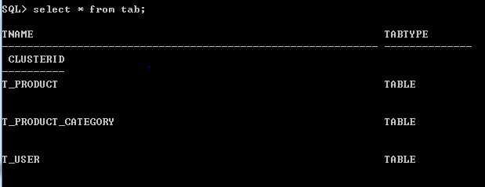
3）通过Oracle命令查看t_user(用户表)/ t_product (产品表)/ t_product_category (产品类别表)这三张表的表结构。(3分)
Oracle命令：
desc t_user;
desc t_product;
desc t_product_category;
结果：
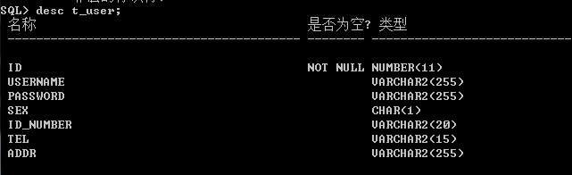
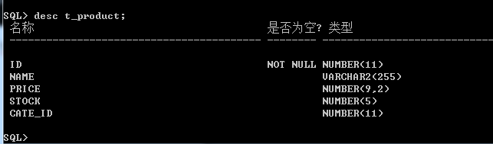
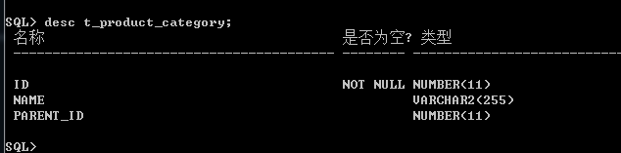

二、数据库表的操作。
得分

- 查询产品表中所有产品的名字(name)、价格(price)、库存(stock)和产品类别编号(cate_id)。(5分)
SQL语句：
select name,price,stock,cate_id from t_product;
结果：
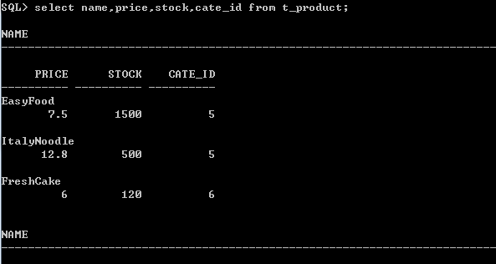
- 在用户表中增加一个用户，然后查询显示该用户的所有信息。（只查询该用户）
用户信息：(5分)
用户名(username) | Liu jingdong
用户密码(password) | ‘9876’
用户性别(gender) | 男
身份证号码 | 12345678901234567896
电话号码 | 13899988866
用户地址(address) | Jingdong 101, Beijing
新增用户SQL语句：
INSERT INTO t_user
(id, username, password, sex, id_number, tel, addr)
VALUES
(7, 'Liu jingdong', '9876','M', '12345678901234567890','13899988866','Jingdong101,Beijing')
commit;
结果：
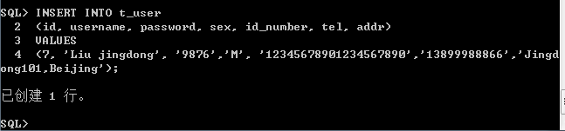
查询新增用户SQL语句：
select username,sex,id_number
from t_user
where id=1;
结果：
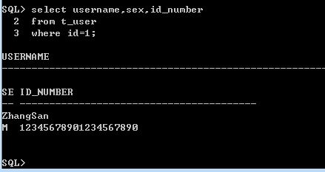
- 现在需要新增一张订单(order)表，请给新表一个合理的名字。该表记录的信息如下：
字段 | 说明
订单id | 主键，递增，通常用数字表示。
订单号 | 11位长度的字符，不能为空，也不能重复。
用户id | 外键，和用户表的主键关联。
产品id | 外键，和产品表的主键关联。
购买数量 | 不超过5位数字。
请合里安排表名，字段名，约束，数据类型。(5分)
SQL语句：
create table t_order(
id number(11),
ono varchar(11) distinct not null, unique
user_id number(11),
product_id number(11),
product_num number(5),
constraint t_order_ono_pk primary key(id),
constraint t_order_user_id_fk foreign key(user_id) references t_user(id),
constraint t_order_product_id_fk foreign key(product_id) references t_product(id)
);
结果：

- 在新增的表中增加5条记录，请至少为3个用户创建相应的订单，每个订单的产品也尽可能的不要重复 ，以方便后面的答题。(5分)
增加记录SQL语句：

结果：

查询新增记录信息SQL语句：

结果：

三、查询信息
得分

- 查询用户表中所有用户名(name)；查询表t_order中所有订单号(ono)和下单用户id(user_id)，购买数量(product_num); 查询下单用户信息：用户名，订单号，购买数量。(5分)
查询SQL:

结果：

- 查询产品的名称，价格，库存，分类(cate_id)的名字。(5分)
查询SQL：

结果：

- 查询产品的类别情况，包括产品的名称，分类(cate_id)的名字，所属的大分类(parent_id)的名字。(10分)
查询SQL：

结果：

- 查询订单中的产品信息。查询结果包括：订单号，产品名，产品类别(cate_id)名字，产品所属大类别(parent_id)名字，产品的库存(stock)，订单中购买产品数量(product_num)。(10分)
查询SQL:

结果：

- 查询每一个用户的订单：用户名，以及订单号。(10分)
查询SQL：

结果：

四、保证当前用户是system。如果用户oaec不存在则创建用户oaec(用户密码oaec)，并且授予该用户权限。切换到用户oaec后，修改会话(session)日期语言设置为english，使得运行oaec.sql脚本正确。运行oaec.sql。
得分
1) 查看员工号1,3,5,7,9员工的工资(5分)。
SQL语句：
select id,salary
from s_emp
where id in(1,3,5,7,9);
结果：
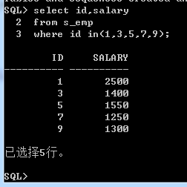
2) 查询92年9月1号以来下单(date_ordered)所有的订单编号,下单时间，订单总额。(s_ord表)(5分)。
SQL语句：
select last_name,start_date
from s_emp
where start_date>to_date('1992-01-01','yyyy-mm-dd')
order by last_name asc
结果：
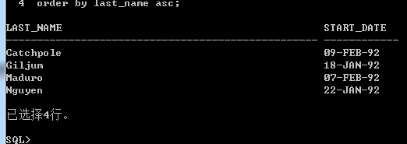
3) 显示员工姓氏(last_name)中有“a”和“e”的所有员工的姓氏(last_name)和名字(first_name)。(5分)
SQL语句：
select last_name,first_name
from s_emp
where last_name like '%a%e%';
结果：
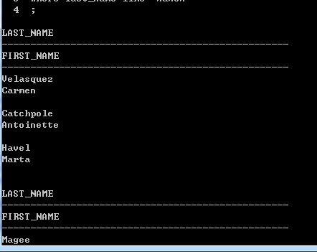
4) 显示在92年入职的所有员工的姓氏和录用日期,并按照姓氏升序排序。(5分)
SQL语句：
select last_name,start_date
from s_emp
where start_date between '01-JAN-92' and '31-DEC-92'
order by last_name asc;
结果：
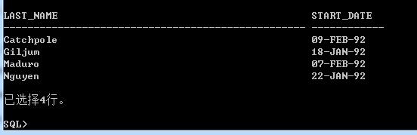
5) 查找所有薪水大于1500员工的姓氏(last_name),薪水(salary),部门名，部门所在的区域名，并按照薪水升序排序。(5分)
SQL语句：
select e.last_name,e.salary,d.id
from s_emp e,s_dept d
where e.dept_id=d.id and e.salary>1500
order by e.salary asc;
结果：
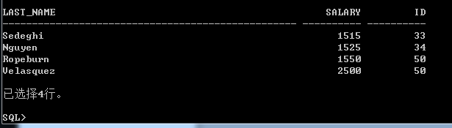
- 列出所有客户的名字,及其对应的销售的first_name,要求没有销售的客户也显示出来,并且按照客户的名字降序输出。(5分)
SQL语句：
select c.name 客户名,nvl(e.first_name,'暂无销售') 销售名,r.name 区域名
from s_customer c
left join s_emp e
on e.id=c.sales_rep_id
left join s_region r
on c.region_id=r.id
order by last_name desc;
结果：
